1. Реализуйте вкладки - нажимая на каждую вкладку мы будем видеть ниже текст, соответствующий этой вкладке.

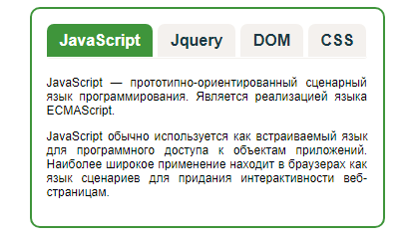

1. Реализуйте попап. Суть: когда пользователь прокручивает страницу вниз на N пикселей - появляется баннер поверх содержимого. Этот баннер можно закрыть на крестик и он пропадет.

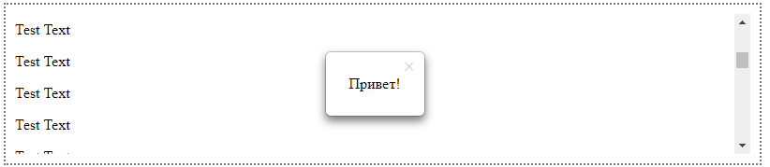

1. Сделайте игру. Суть - дана таблица с числами, распаложенными в случайном порядке в ячейках таблицы. Числа идут по порядку от 1 до N. Все числа разного размера и цвета. Играющему необходимо по порядку кликать по числам - сначала 1, потом 2 и так далее до N. Когда он кликает на правильную ячейку - она активируется и делает красный фон (предыдущие правильные ячейки не снимают выделение). Должен тикать таймер, на игру дается M секунд. Если не успел найти все числа по порядку - проиграл.

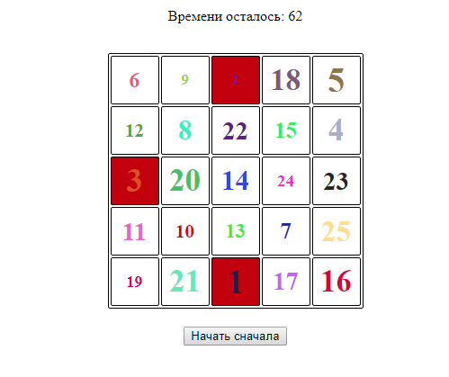

6. Реализуйте чеклист. Должен быть инпут с добавлением задачи, а над ним - список с задачами. Возле каждой задачи чекбос. Если нажать на чекбокс - задача становится выполненной, перечеркивается и становится серого цвета, чекбокс при этом пропадает. Справа от любой задачи должен быть крестик для удаления этой задачи.

Задачу также можно поредактировать, если сделать двойной клик по ней - в этом случае вместо пункта списка появляется инпут с текстом задачи, можно поредактировать текст задачи, нажать Enter и задача изменится. Инпут при этом исчезнет.

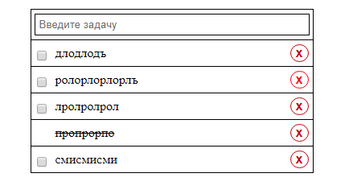

7. Реализуйте игру крестики-нолики. Играет два человека, на одном поле по очереди.

